Lampu lalu lintas dengan buzzer

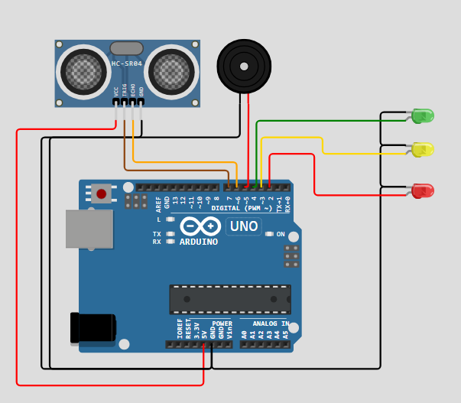

**Komponen yang Dibutuhkan**

* Arduino Uno
* LED Merah, Kuning, Hijau
* Resistor (220 ohm untuk LED)
* Buzzer
* Sensor Ultrasonik HC-SR04
* Breadboard & Kabel Jumper

**🪛 Rangkaian**

* **LED Merah** ke pin 2
* **LED Kuning** ke pin 3
* **LED Hijau** ke pin 4
* **Buzzer** ke pin 5
* **HC-SR04 Trigger** ke pin 6, **Echo** ke pin 7

Code:

// Definisi pin

#define ledMerah 2

#define ledKuning 3

#define ledHijau 4

#define buzzer 5

#define trigPin 6

#define echoPin 7

long duration;

int distance;

bool pelanggaran = false;

void setup() {

  pinMode(ledMerah, OUTPUT);

  pinMode(ledKuning, OUTPUT);

  pinMode(ledHijau, OUTPUT);

  pinMode(trigPin, OUTPUT);

  pinMode(echoPin, INPUT);

  Serial.begin(9600);

}

void loop() {

  // 🔄 Cek sensor setiap loop (untuk halangan umum)

  bacaSensor();

  // 🟢 Lampu Hijau

  digitalWrite(ledHijau, HIGH);

  digitalWrite(ledKuning, LOW);

  digitalWrite(ledMerah, LOW);

  noTone(buzzer); // pastikan buzzer mati

  Serial.println("Lampu Hijau");

  delay(5000);

  // 🟡 Lampu Kuning

  digitalWrite(ledHijau, LOW);

  digitalWrite(ledKuning, HIGH);

  Serial.println("Lampu Kuning");

  delay(2000);

  // 🔴 Lampu Merah

  digitalWrite(ledKuning, LOW);

  digitalWrite(ledMerah, HIGH);

  Serial.println("Lampu Merah");

  pelanggaran = false;

  // Cek pelanggaran selama 10 detik

  for (int i = 0; i < 10; i++) {

    bacaSensor();

    if (distance < 10) {

      pelanggaran = true;

    }

    delay(1000);

  }

  // Bunyikan buzzer jika ada pelanggaran saat lampu merah

  if (pelanggaran) {

    tone(buzzer, 2000); // bunyi 2000 Hz

    Serial.println("🚨 Pelanggaran lampu merah!");

    delay(2000);

    noTone(buzzer);

  }

  digitalWrite(ledMerah, LOW);

}

// 🔎 Fungsi untuk membaca jarak dari sensor

void bacaSensor() {

  digitalWrite(trigPin, LOW);

  delayMicroseconds(2);

  digitalWrite(trigPin, HIGH);

  delayMicroseconds(10);

  digitalWrite(trigPin, LOW);

  duration = pulseIn(echoPin, HIGH);

  distance = duration * 0.034 / 2;

  Serial.print("Jarak: ");

  Serial.print(distance);

  Serial.println(" cm");

  // 🛑 Jika ada halangan kapan saja → buzzer langsung bunyi

  if (distance < 30) {

    tone(buzzer, 1500);         // nada 1500 Hz

    Serial.println("🚧 Halangan terdeteksi - buzzer aktif");

    delay(500);

    noTone(buzzer);

  }

}